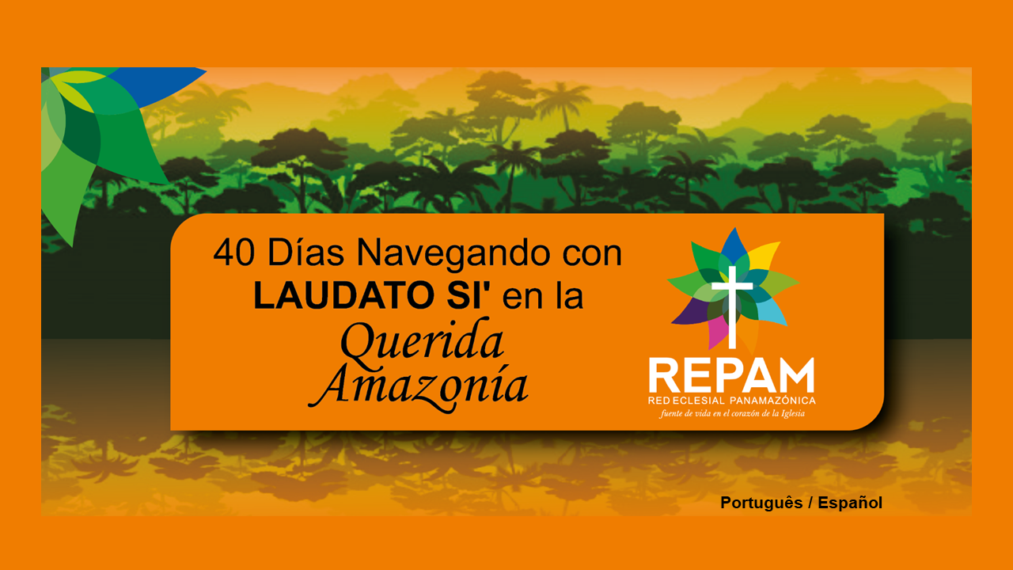
En el marco del año de Laudato Si’, la Red Eclesial Panamazónica – REPAM, lanzará en el Miércoles de Ceniza, 17 de febrero, una serie de guías diarias de oración con el título “40 días navegando con Laudato Si’ en la Querida Amazonia”.
Por Comunicaciones REPAM
Esta serie, en portugués y español, está en plena sintonía con el trabajo que se viene realizando por la Iglesia en la Panamazonia, y ha sido reflexionado y rezado en las dos series anteriores: “40 días por el río: navegando juntos la Buena Noticia de Dios en el camino hacia el Sínodo Amazônico“, en preparación al Sínodo en 2019; y la que animó el camino de la Cuaresma en 2020, “Querida Amazonia, 40 días navegando hacia la conversión“.
Las reflexiones fueron elaboradas por el padre Adelson Araújo dos Santos, sacerdote jesuita nacido en Manaos, en la Amazonia brasileña, profesor de espiritualidad en la Pontificia Universidad Gregoriana de Roma, y perito en el Sínodo para la Amazonia, celebrado en 2019, y que continúa en esta etapa postsinodal.

Cuaresma: Renovando nuestra fe y misión de Laudato Si’ a la Querida Amazonia, un camino de conversión integral
Con este espíritu, queremos invitar a todos a navegar juntos durante estos próximos 40 días, con estas guías diarias de oración, iluminados por la palabra de Dios, el Magisterio de la Iglesia en la encíclica Laudato Si’, la exhortación apostólica Querida Amazonia y el Documento Final del Sínodo Amazónico, y en comunión con la inmensa red de comunidades eclesiales de la Pan-Amazonía, viviendo intensamente el “avancen hacia aguas más profundas y echen sus redes para pescar”, para que así podamos recoger muchos “peces” de renovación y nuevo ardor misionero.
Nuestro recorrido iniciará el Miércoles de Ceniza, 17 de febrero, y concluirá el Domingo de Ramos, 28 de marzo, estando marcado por algunos elementos a cada día: una imagen y una frase inspiradoras que iluminarán nuestro camino en el día; una petición de gracia que acompañará a lo largo del camino; la escucha de la Palabra que nos guía; la reflexión sobre Laudato Si’; el adentrarse en aguas más profundas, una invitación al silencio, a la meditación, a la oración y al compromiso; se concluye con una frase que nos ayudará a seguir meditando cada día.
Todas las guías en español y portugués están en nuestra página web https://redamazonica.org/40-dias-navegando-con-laudato-si-en-la-querida-amazonia/
¡Sube a la canoa! Ponte cómodo y busca el equilibrio necesario, para que juntos nos adentremos en estas aguas de la Ecología Integral, a veces tranquilas y a veces movidas, para estar atentos a lo que puede ser Buena Noticia.

